**Горавчик Базылий Данилов (Harauczyk Bazyli)**

3 мая 1797 г – крещение (НИАБ 136-13-894, лист 33, №27/1797-р (коп)), (РГИА 823-2-18, лист 259об,№20/1797-р (коп)).

**НИАБ 136-13-894:** Лист 33. **Метрическая запись №27/1797-р (ориг).**

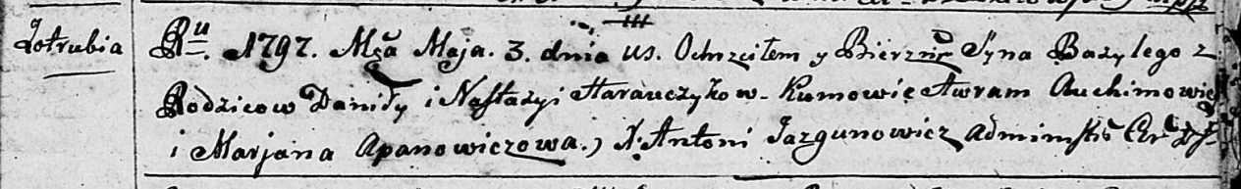

Дедиловичская Покровская церковь. 3 мая 1797 года. Метрическая запись о крещении.

Harauczyk Bazyli – сын родителей с деревни Отруб.

Harauczyk Daniła – отец.

Harauczykowa Nastazyia – мать.

Auchimowicz Awram - кум.

Apanowiczowa Marjana - кума.

Jazgunowicz Antoni – ксёндз.

**РГИА 823-2-18:** Лист 259об. **Метрическая запись №20/1797-р (коп).**

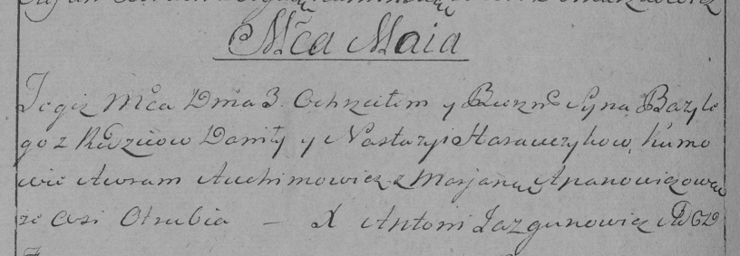

Дедиловичская Покровская церковь. 3 мая 1797 года. Метрическая запись о крещении.

Harawczyk Bazyli – сын родителей с деревни Отруб.

Harawczyk Daniło – отец.

Harawczykowa Nastazya – мать.

Auchimowicz Awram – кум.

Apanowiczowa Marjana – кума.

Jazgunowicz Antoni – ксёндз.